**LAN TỎA GIÁ TRỊ YÊU THƯƠNG**

**1. Tình yêu thương là gì?**

Yêu thương ở đây không chỉ để nói đến chuyện tình cảm giữa người nam và người nữ. [Tình yêu thương](https://giatricuocsong.org/tinh-yeu-thuong-la-gi/) còn là sự đồng cảm, thấu hiểu, chia sẻ, gắn bó, hòa hợp…giữa con người với nhau.

**2. Giá trị của tình yêu thương trong cuộc sống**

* **Giúp con người đến gần nhau hơn**

Nếu con người cứ sống trong vòng luẩn quẩn của sự nhỏ nhen, ích kỷ và vô tâm thì sẽ tự mình tạo ra một “bức tường’ vô hình ngăn cách mình và mọi người. Các em hãy thử mở lòng, nhìn nhận mọi việc theo hướng khách quan với sự bao dung, vị tha và thấu hiểu hơn để mang đến cho người xung quanh niềm hạnh phúc, động lực để tiếp tục cuộc sống còn nhiều cơ cực. Ngay chính cả bản thân các em, khi cho đi một chút tình thương thì các em sẽ cảm thấy dễ chịu và hạnh phúc hơn. Từ đó, như có một “sợi dây’ vô hình đang dần nối kết mọi người lại với nhau.

* **Người đón nhận tình yêu thương có thêm niềm tin vào cuộc sống**

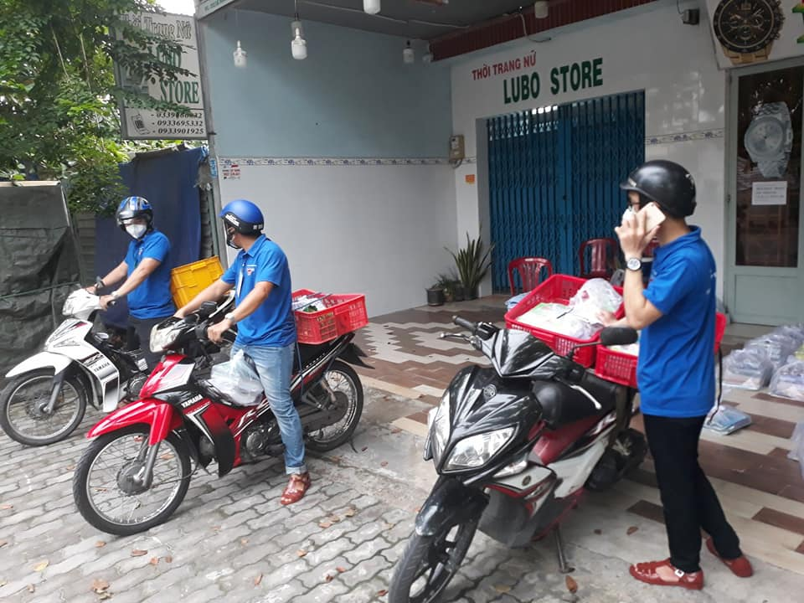Một chút sự đồng cảm, chia sẻ mà các em gửi đến cho người đang khó khăn sẽ là nguồn động lực để giúp họ có thêm niềm tin vào cuộc sống. Cái mà các em cho đi không nhất thiết phải là [tiền bạc](https://giatricuocsong.org/gia-tri-cua-dong-tien/), của cải. Quan trọng hơn hết chính là sự động viên, an ủi về mặt tinh thần. Vì thế các em đừng ngại chia sẻ với những người đang gặp khó khăn.

**“Đội hình shipper chuyên nghiệp” ☺**

**Hình ảnh học sinh được nhận sách giáo khoa “Nụ cười hồng 1” do trường THCS Hiệp Phướcc trao tặng**

* **Thay đổi cái nhìn của mọi người trong xã hội**

Đối với xã hội hiện nay, còn rất nhiều người vô cảm, không có thói quen chia sẻ và giúp đỡ người khác. Vậy tại sao các em không phải là người khơi nguồn tình thương cho mọi người nhỉ? Chỉ những hành động nho nhỏ của em cũng có thể khiến mọi người ‘ngọn lửa’ yêu thương lớn mạnh, lan tỏa khắp nơi.

Tình yêu thương tưởng chừng như đơn giản, nhỏ bé nhưng đối với người đón nhận thì nó lại là một điều vô giá. Các em đừng ngại mang tình yêu thương và nâng cao giá trị của nó đến với cuộc sống xã hội nhé. Giá trị cuộc sống này sẽ quý giá hơn biết bao khi con người đối xử với nhau bằng tình yêu thương, nhìn nhận đúng giá trị của tình yêu thương trong cuộc sống.

***Tình yêu lớn lên nhờ sự cho đi. Sự yêu thương mà chúng ta cho đi là sự yêu thương duy nhất mà chúng ta giữ được.***

**(Elbert Hubbard)**